令和２年度広島県指導農業士会研修会を開催（庄原市）

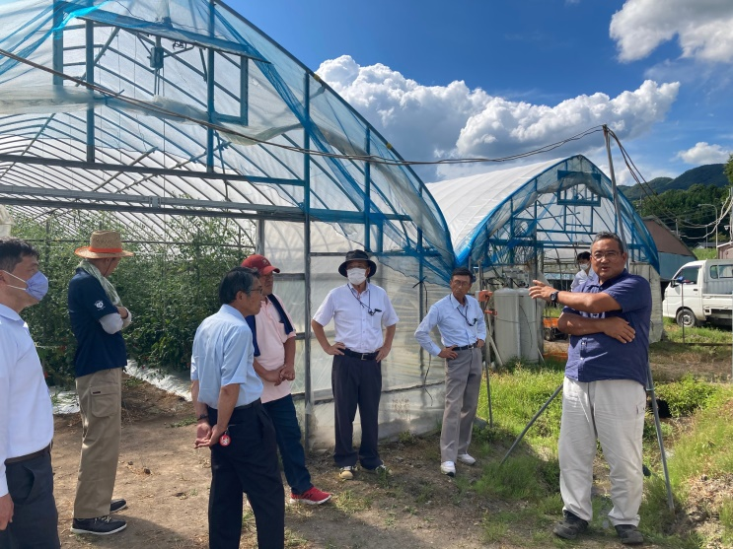

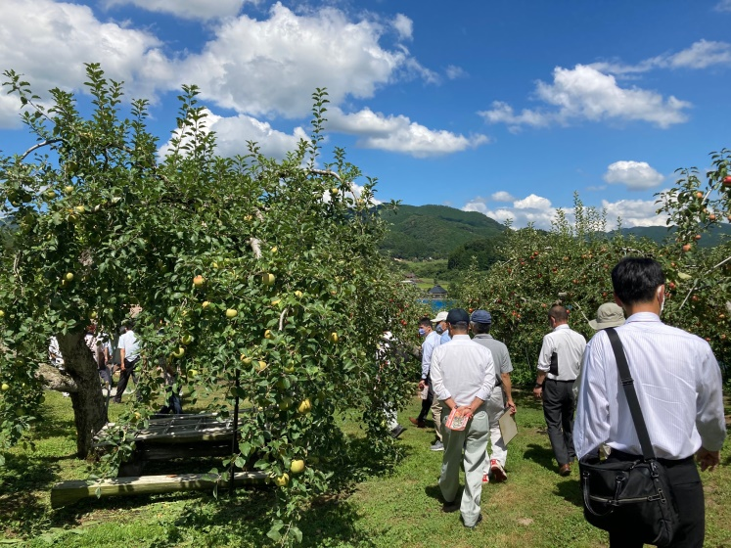【岩本観光りんご園ほ場】　　　 【山本農園ほ場(ミニトマト)】

　広島県指導農業士会は，８月27日庄原市東城町で令和２年度広島県指導農業士会研修会を開催し，県内の指導農業士，庄原市，農業技術指導所など，計27名が参加しました。

午前の部では，全国指導農業士会会長兼鳥取県指導農業士会会長の坪倉勝幸様をお招きし，意見交換を実施しました。広島県の会員数が減少する中，新規指導農業士の確保や活動継続のポイントについて，活発な議論がなされました。午後の部では，岩本章指導農業士，山本一守指導農業士のほ場を視察し，栽培技術や経営について学びました。

参加者は，「夏季の高温で農作業も大変だが，健康管理に気を付けて頑張ろうと」声を掛け合い，指導農業士間の交流を深めました。